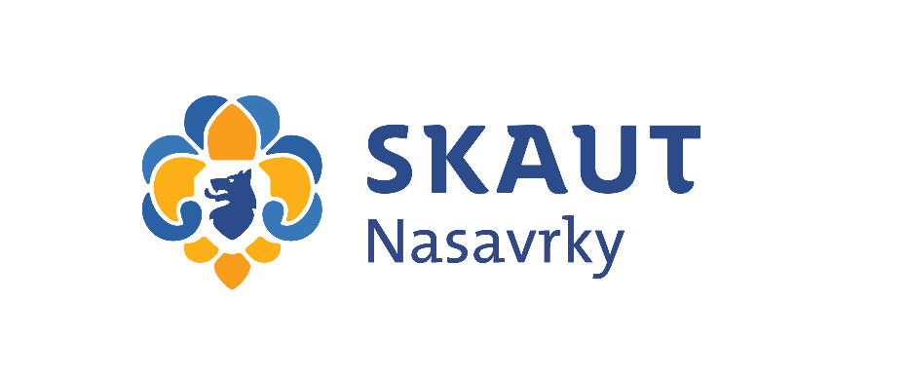
Tisková zpráva – Skautský tábor Ostroměř 2020
Junák - český skaut, středisko Kelt Nasavrky, z.s.

Skautský tábor střediska Kelt Nasavrky je každoroční akce probíhající v letních měsících. Letos se uskuteční od soboty 18. do úterý 28. července 2020 a to na skautském tábořišti nedaleko Ostroměře.
Tábořiště je umístěno uprostřed divoké přírody na skále poblíž řeky Javorky a je pro středisko důležitou akcí, protože je vyvrcholením skautské činnosti po dobu celého školního roku. Určený je pro děti a vedoucí aktivní v celoroční činnosti. Na táboře pobýváme v podsadových stanech a užíváme si táborových rituálů, jako jsou slavnostní či slibové ohně a ranní a večerní nástup kolem stožáru.
Letos jsme zvolili jiný přístup než tradiční celotáborovou hru. Děti, kterých se letos zúčastní 27, jsou ve věku 6-13 let a jsou rozdělené do družin podle své věkové kategorie – mladší a starší světlušky, vlčata, skautky – a v jednotlivých družinách budou dokončovat své hry z celoročního programu. Témata budou tedy rozmanitá – od cesty kolem světa až po historii skautingu, kterou si zažijí skautky v programu připraveném o nejdůležitějších bodech historie 20. století. Kromě družinových her bude i zábavný společný program jako výlet do Prachovských skal či koupání. Jednotlivé věkové kategorie také budou skládat klasické bobříky jejichž součástí je poznávání přírody a jejímu naslouchání, a překonávání sám/a sebe.
Celý tábor se koná s důrazem na ochranu životního prostředí. Děti na táboře i při celoroční činnosti učíme, jak se k přírodě chovat, jak ji poznávat a bránit. Letos jsme také více času věnovali přípravě jídelníčku, do kterého chceme přidat více zeleniny.
Na tábor už se moc těšíme a doufáme, že všechny zážitky budou jen radostné a děti si odvezou z tábora mnohem více, než jen zkušenost 10 dní bez mobilu a elektřiny.
Akce byla podpořena dotací z Programu po vzdělávání, výchovu a osvětu v oblasti životního prostředí v Pardubickém kraji v roce 2020.

